Ура! Зимние каникулы в МБОУ ООШ с. Комаровка.

Первого и второго января 2012 года в ОУ проходил шахматно-шашечный турнир среди учащихся 1 – 5 классов и литературная викторина для любителей русских сказок.
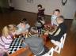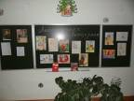
В каникулы юноши с удовольствием проводили
свободное время за теннисным столом.
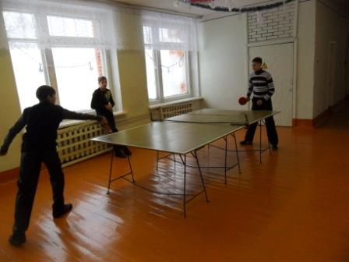

Много интересных развлечений было подготовлено и проведено для учащихся МБОУ ООШ с. Комаровка в канун Рождества. Это:
- «Коробочные встречи» - подвижные эстафеты с использованием одного предмета – обыкновенного спичечного коробка (без спичек).
- Игра «Комплиментарий» - соревнование на лучший комплимент другу.
- Турнир «А вам слабо?» - испытания на удержание какого – либо предмета (шахматной фигуры на носу, книги на одном пальце и т.д.)
Но самым необычным и веселым мероприятием, по мнению ребят, стала «Оранжевая дискотека». Оранжевой она названа потому, что все приглашенные танцевали с апельсином или мандарином. А «апельсин» на многих европейских языках звучит как «оранж». Оранжевая дискотека – это дискотека с конкурсными заданиями: танцевать, зажав апельсин лбами, затылками, плечами, руками и т.д. Главное – не уронить его на пол. Все ребята с успехом справились с заданиями и получили заряд бодрого и хорошего настроения на оставшиеся дни зимних каникул.

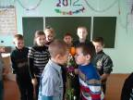
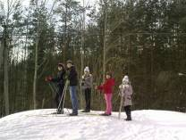
Ребята катались на коньках, на лыжах, играли в снежки и т.д. Дети получили много позитива и хорошего настроения в дни зимних каникул.
